Terry Fox – Week 2/ Semaine 2
Disney

Sortie de la semaine – Outing of the week:
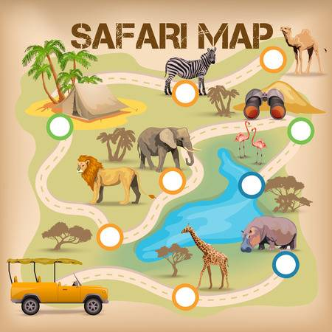

Park Safari
Thursday July 4th
Jeudi le 4 juillet

Soyez au parc pour : 7h30
Arrive at the park for : 7 :30

Assurez-vous d’avoir vos souliers de course, dîner, collations, bouteille d’eau, crème solaire, chapeau

Please make sure to have running shoes, lunch, snacks, water bottle, camp t-shirt

Si votre enfant sera absent(e) durant la semaine, s’il vous plait aviser le bureau: 514-684-0970
If your child will be absent, please advise the office: 514-684-0970
Ce que votre enfant doit amener au camp de jour – What your child should bring to camp:
- Crème solaire – Sunscreen
- Un dîner – Lunch
- Deux collations – Two snacks
- Souliers de course – Running shoes
- Costume de bain et serviette – Bathing suit and towel
- Chapeau – Hat

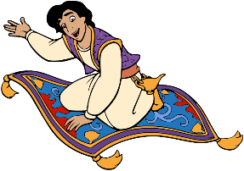
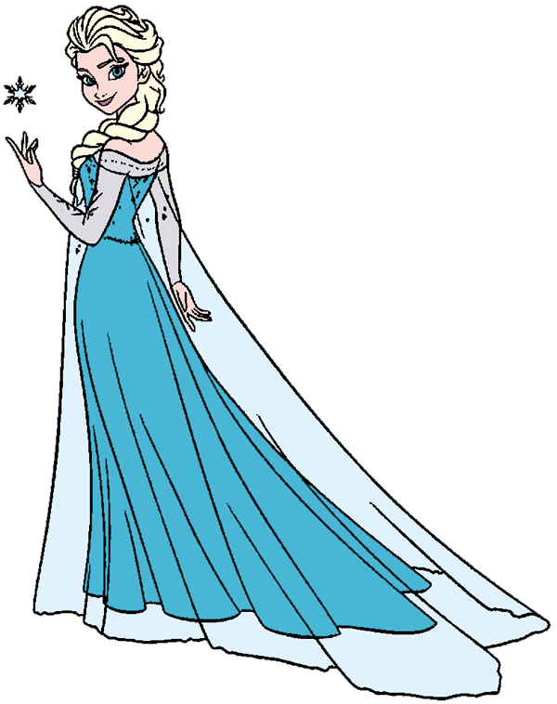
Once upon a time there was a magical place, where kids could play, use their imagination, and explore. This isn’t a fairytale however, it is every day at Terry Fox day camp with its amazing animator and crazy games. This week however we will be looking some real fairytales from the wonderous world of Disney. We will be taking magic carpet rides to the world of Aladdin, exploring the ocean with Ariel, playing with Peter Pan and having snowball fights Elsa. We will also be exploring the jungle at Park Safari but don’t be scared, we will have the Lion King himself with us on the adventure, Mufasa! Terry Fox day camp will become the most magical place on earth!
Il était une fois un endroit émanant de magie, où tous les enfants jouaient, exploraient et imaginaient. Mais cet endroit n’est pas un conte de fée, c’est le camps Terry Fox, avec tous ces animateurs amusants et ses jeux fous. Cependant, cette semaine on partira a la recherche de vrais conte de fée de Disney. Nous aurons des tours sur le tapis magique d’Aladin pour découvrir le monde, nous explorons la mer avec Ariel, nous jouerons avec Peter Pan et aurons des batailles de boules de neige avec Elsa. Nous aurons de même la chance de parcourir la jungle du Parc Safari, mais n’ayez pas peur, nous aurons le Roi Lion lui-même lors de cette aventure! Le parc de Terry Fox deviendra l’endroit de plus magique du monde!
Heures du service de garde: 7h-8h30 et 16h30-18h00. Frais de retard: $1.00/ minute pour chaque minutes après 18h00.

Babysitting hours : 7am-8 :30am and 4 :30pm-6pm. Late fees : $1.00/ minute for every minute after 6pm.

 | Lundi - Monday | Mardi - Tuesday | Mercredi - Wednesday | Jeudi - Thursday | Vendredi - Friday
7h – 8h30 | Service de garde - Babysitting | Service de garde - Babysitting | Service de garde - Babysitting | Service de garde - Babysitting | Service de garde - Babysitting
8h30 – 10h | Movies in a Minute/Film Accélérer | Tainted Disney/Disney Entaché | Fairy Dust Factory/Poussière de Fée | 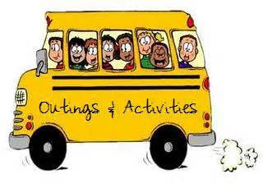  Parc Safari  Départ : 8h00  Departure : 8 :00 | Snowball Fight!/Bataille de Boules de Neige!
10h – 10h15 | Collation/ Snack | Collation/ Snack | Collation/ Snack |  | Collation/ Snack
10h – 12h | Royal Wedding/ Marriage Royale | Ursula vs Ariel | Neverland Carnival/Carnaval de Neverland |  | Ice Castle Construction/ Construction du Château en Glace
12 h – 12h30 | Dîner/ Lunch | Dîner/ Lunch | Dîner/ Lunch |  | Dîner/ Lunch
12h30-13h00 | Parc/ Park | Parc/ Park | Parc/ Park |  | Parc/ Park
13h30 – 15h30 | Piscine/ Pool | Piscine/ Pool | Piscine/ Pool |  | Piscine/ Pool
15h30-15h45 | Collation/ Snack | Collation/ Snack | Collation/ Snack |  | Collation/ Snack
15h45– 16h30 | Magic Carpet Ride/Vol duTapis Magie | Lion’s Roar/Rugissement de Lion | Pirate Attack/Attack des Pirates |  | Snowflake Formation/Formation des Flocons de Neige
16h30-18h00 | Service de Garde - Babysitting | Service de garde - Babysitting | Service de garde - Babysitting | Service de garde - Babysitting | Service de garde - Babysitting

Il était une fois un endroit émanant de magie, où tous les enfants jouaient, exploraient et imaginaient. Mais cet endroit n’est pas un conte de fée, c’est le camps Terry Fox, avec tous ces animateurs amusants et ses jeux fous. Cependant, cette semaine on partira a la recherche de vrais conte de fée de Disney. Nous aurons des tours sur le tapis magique d’Aladin pour découvrir le monde, nous explorons la mer avec Ariel, nous jouerons avec Peter Pan et aurons des batailles de boules de neige avec Elsa. Nous aurons de même la chance de parcourir la jungle du Parc Safari, mais n’ayez pas peur, nous aurons le Roi Lion lui-même lors de cette aventure! Le parc de Terry Fox deviendra l’endroit de plus magique du monde!

